# objednávka č. 242-2024 Texim – křesílka - Zahradní židle PARIS ratanová

V Praze dne 10.5.2024

Dodavatel:

Texim, s.r.o.

se sídlem: Partyzánská 291, Hradec Králové, 500 03

IČO 42195900

zapsané v obchodním rejstříku pod sp. zn. oddíl C, vložka 1152 vedeném u Krajského soudu HK

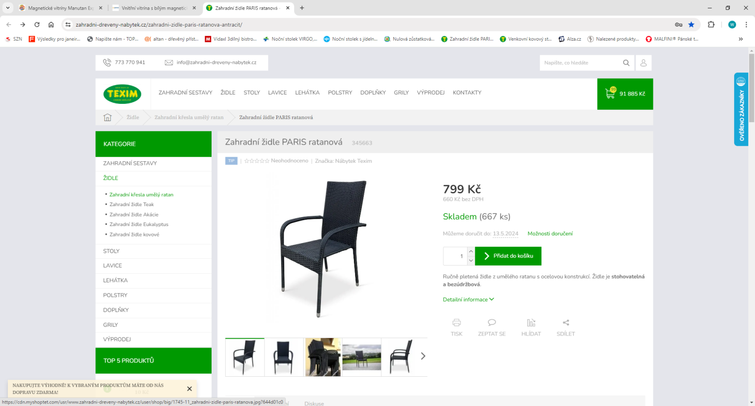Objednáváme 115x zahradní židle PARIS ratanová 345663.

Cena za jeden kus 799,- Kč

Dopravné 0,- Kč

Celková cena 91 885 ,- Kč včetně DPH.

Mgr. Dagmar Zavadilová ………………………………….

ředitelka DS Háje jako příkazce operace

xxxxxxxxxxxxx ………………………………….

vedoucí provozně-ekonomického oddělení jako správce rozpočtu

**Vyřizuje: xxxxxxxxx, tel: xxxxxxxx, email: xxxxxxxxx**

Forma odeslání objednávky: email

Platba převodem 50% zálohová faktura, 50% převodem po dodání splatnost 10 dní.

Pozn.: Žádáme Vás o sdělení spisové značky/čísla jednacího Vašeho oprávnění k podnikání a příslušnosti k rejstříkovému soudu/živnostenskému úřadu a jeho uvedení na faktuře.

Domov pro seniory Háje není plátcem DPH.